**МІНІСТЕРСТВО ОСВІТИ І НАУКИ УКРАЇНИ**

**НАЦІОНАЛЬНОМУ УНІВЕРСИТЕТІ “ЛЬВІВСЬКА ПОЛІТЕХНІКА”**

**Кафедра систем штучного інтелекту**

**Лабораторна робота №5**

з дисципліни

«Організація баз даних та знань»

**Виконав:**

студент групи КН-208

Шалавило Володимир

**Викладач:**

Мельникова Н.І.

Львів – 2019 р.

Створимо таблицю Hotel1 в якій будуть зберігатись готелі в яких кількість зірок більше 4.

 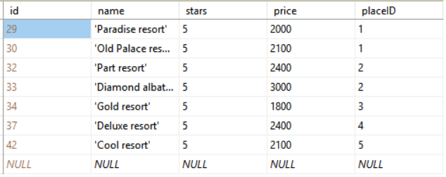

Та створимо таблицю Hotel2 в якій будуть зберігатись готелі в яких кількість зірок менша рівна 4.

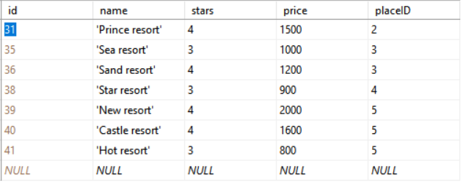

Після чого виконуємо об’єднання двох таблиць за допомогою команди select * from

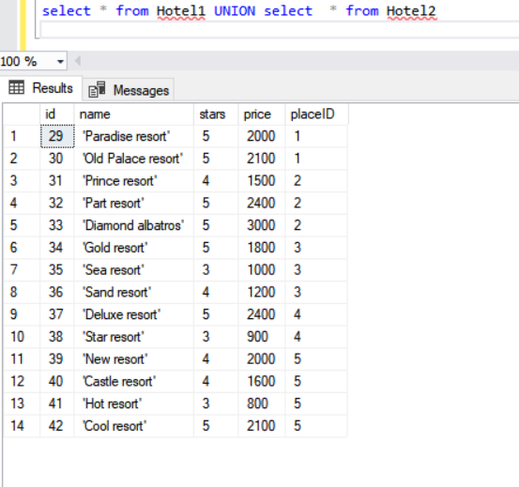

Наступною дією виконаємо перетин двох таблиць 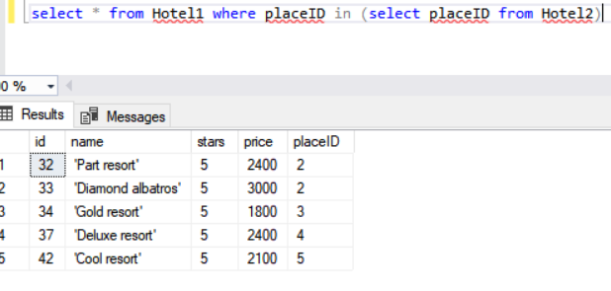

Наступне зробимо різницю двох таблиць

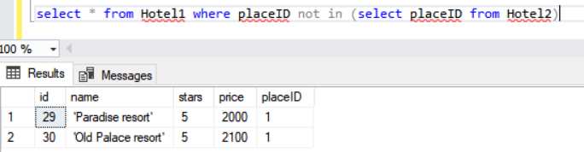Та останнє виконаємо декартовий добуток двох таблиць 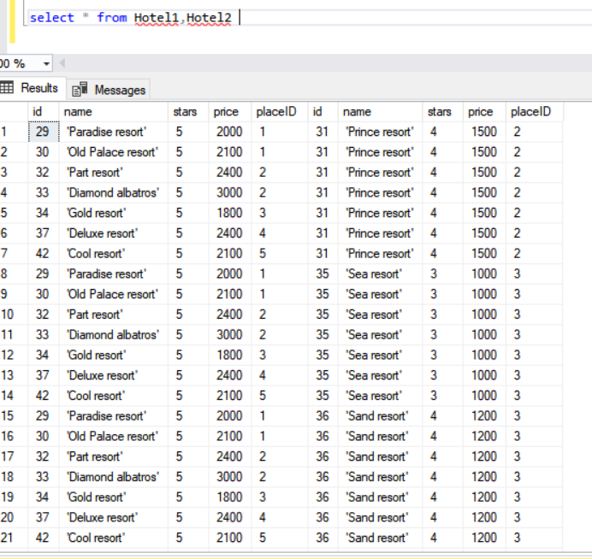

Висновок : на цій лабораторній роботі я розгоянув операції реляційної алгебри та їх реалізацію на мові SQL. Здійснив об'єднання , перетин , різницю та декартовий добуток двох таблиць.